兰州大学外国人来华证件办理流程

（试行版）

兰州大学国际合作与交流处
2022年2月20日

目录

使用指南 1
第一章 兰州大学外国人来华工作证件办理流程及材料要求（A类） 2
第二章 兰州大学外国人来华工作证件办理流程及材料要求（B类） 6
第三章 境内转聘外籍人才工作许可办理流程 10
第四章 工作许可证及居留许可证延期流程 12
第五章 居留许可证网上预约流程 14
第六章 随行家属入境手续办理流程 18

使用指南

人员类别：
A类外籍人才：
- 受聘为我校教授/副教授；
- 引进为我校博士后；
- 其他类型请详询国际处交流服务办公室(0931-8915626)。
B类外籍人才：
- 受聘为我校语言教学人员；
- 其他类型请详询国际处交流服务办公室(0931-8915626)。

文件下载：
流程中涉及所有表格及模板，均可在国际合作与交流处网站——首页——常用下载——外国专家中下载：
外国高端人才确认函申请信息表
外国人来华工作许可通知申请表
外国人来华工作许可申请表
兰州大学外国人来华入境前无疾病承诺书（适用于B类语言外教）
兰州大学外国人来华无犯罪记录承诺书（适用于A类所有人员）
兰州大学外国人来华学历学位证明承诺书（适用于A类专业外教）

联系方式：
王阿菊（0931-8915626；wangaj@lzu.edu.cn）
常莉莉（0931-8915626；17393106380；changll@lzu.edu.cn）

注：
此中文版本为兰州大学工作人员在办理外国人来华事宜时参考所用，较之英文版本略为详细。请兰州大学工作人员以中文版本为准。

第一章 兰州大学外国人来华工作证件办理流程及材料要求（A类）

A类外籍人才：
- 受聘为我校教授/副教授；
- 引进为我校博士后；
- 其他类型请详询国际处交流服务办公室(0931-8915626)。

A类外籍人才，又称高端人才，入境步骤分为4步，即入境前申请高端人才确认函，办理R签证（人才签证）入境，入境后办理工作许可证，办理居留许可证。

第一步：入境前申请高端人才确认函
所需材料：
- 高端人才确认函申请表（请协助外国人才使用中文填写）；
- 国内单位邀请函件（中英文，均需邀请人签字，并加盖邀请单位公章）；
- 高端人才证明材料（应当符合《外国人来华工作分类标准（试行）》中外国高端人才（A类）标准条件。若为我校博士后，则提供加盖兰大公章的博士后进站备案证明；若聘为我校教授副教授或教授的，符合A类标准中第三大类第4小条，则提供兰州大学发出的聘任通知；若符合第二大类第8小条，请联系图书馆申请科技查新并出具证明；若符合第二大类第9小条的，请查证附件中的高水平大学名单，确认后提供相关任职证明。）
- 申请人护照信息页或国际旅行证件；
- 申请人证件照（要求白底，规格不低于354*472像素，不大于420 *560像素，JPG格式，文件大小在40-120K字节之间。）
- 外国高端人才简历（中英文）
- 国内疫情防控措施知情书（国际处网站有模板）
- 无犯罪记录承诺书（国际处网站——常用下载——外国专家一栏中下载）
- 最高学历学位证书（外籍博士后需提供博士学位学历证书，专业外教可签署承诺书，下载地址同上）
流程：
- 非中文或英文的材料，需提供中文翻译件（翻译件需要加盖邀请单位公章）。
- 高端人才确认函申请无需纸质版材料，但请保存好所有纸质版原件留待第3步查验。
- 以上材料的电子版必须为pdf、png、jpg格式，并且每份大小不得超过1MB，材料电子版打包发至国际处常莉莉邮箱changll@lzu.edu.cn。
- 高端人才确认函签发部门为甘肃省科技厅，兰大国际处协助各申请单位办理。
- 国际处收到材料后，将在1-2个工作日内处理材料，并发送电子版申请表至中方联系人。申请人签字后，国际处将在1-2个工作日内上传系统，提交甘肃省科技厅审核。甘肃省科技厅将在5-10个工作日内作出决定。决定完成后，国际处将下载电子版高端人才确认函，并发送至中方联系人邮箱，请及时查收。
- 高端人才确认函有效期6个月，需外国人才在有效期内前往确认函所指定的中国驻外使领馆办理R字签证入境。

第二步：前往中国驻外使领馆办理R签证入境
- 办理R签证所需材料，包括高端人才确认函及护照，其他材料需根据各个使馆要求进行准备。请提醒外籍人才提前联系使馆确认需要准备的材料。
- 外籍博士后请务必携带博士学历学位证书，留待第3步查验。
- 如需携带家属，则请携带必要的结婚证明及出生证明。
- R签证有效期为10年。在此10年内，外籍人才每次入境后可停留180天。也即，外籍人才每次入境后180天及以内，可以出境，则无需办理工作许可证及居留许可证。若无法保证180天内出境，则需进行第3步及第4步，即办理工作许可证及居留许可证。居留许可证办理完成后，R签证自动作废，外籍人才需每年对工作许可证及居留许可证延期。另，外籍人才每次持R签证入境后满180天，可前往兰州市出入境机构延期180天；但，R签证每次入境仅可延期一次。如需长期驻留中国，需办理工作许可证及居留许可证。
- R字签证延期所需材料：
- 护照原件，及护照首页和R签证页的复印件
- 高端人才确认函加盖国际处公章
- 居住地派出所开具的住宿登记及复印件（若校内居住，需持国际处开具的介绍信；若校外居住，可直接持护照至辖区派出所开具）
- 国际处向兰州市公安局出入境管理处开具的公函
延期办理的地址和网上预约流程可参照第4步办理居留许可证的信息。
- 建议外籍人才对护照个人信息页及R签证页进行拍照，以免在第4步申请居留许可证时护照因提交省科技厅办理工作许可证而不在身边。

第三步：入境后办理工作许可证
所需材料：
- 申请人所持护照信息页、R字签证签注页（不是R字签证也可以）
- 聘用合同或任职证明。博士后人员需要签订“兰州大学博士后研究人员工作协议书”
- 体检证明。中国检验检疫机构出具的境外人员体格检查记录验证证明或健康检查证明书，签发时间在6个月内。若在中国驻外检验检疫机构办理的体检证明，需在国内检验检疫机构进行认证。(办理地址：甘肃省出入境检验检疫机构 嘉峪关东路387号)
- 保险证明。博士后保险证明归口博士后管理办公室，专业外教归口人事处。
- 来华前未提供核验的材料原件，包括国内单位邀请函件(中英文)，高端人才证明材料，和已经生成的高端人才确认函。
流程：
- 非中文或英文的材料，需提供中文翻译件（翻译件需要加盖邀请单位公章）。
- 以上材料第1至5项，需要电子版。电子版材料，可为pdf, jpg, png格式，且每份材料需小于1M. 电子版发送至changll@lzu.edu.cn
- 工作许可证签发部门为甘肃省科技厅，兰大国际处协助各申请单位办理。
- 国际处收到材料后，将在1-2个工作日内处理材料，并发送电子版申请表至中方联系人。申请人签字后，国际处将在1-2个工作日内上传系统，并递送纸质版材料，提交甘肃省科技厅审核。甘肃省科技厅将在5-10个工作日内作出决定。决定完成后，国际处将联系中方联系人取回。
- 工作许可证需提前1-3个月延期，延期所需材料及流程请参照第4章。

第4步：办理居留许可证
所需材料：
- 护照个人信息页及R签证页
- 工作许可证正反面扫描页
- 工作许可证二维码扫描信息并加盖国际处公章
- 高端人才确认函并加盖国际处公章
- 住宿登记（若校内居住，则需至国际处开具校内居住证明，再去当地派出所办理；若校外居住，则直接去当地派出所办理）
- 体检证明。中国检验检疫机构出具的境外人员体格检查记录验证证明或健康检查证明书，签发时间在6个月内。若在中国驻外检验检疫机构办理的体检证明，需在国内检验检疫机构进行认证。(办理地址：甘肃省出入境检验检疫机构 嘉峪关东路387号)
- 国际处请兰州市公安局出入境管理处办理居留许可的公函
- 钱
流程：
- 以上所有材料均需原件及复印件，无需电子版。第2，3，4，5，7项材料均由国际处提供。如需为随行家属办理居留许可证，则在取回工作许可证时或之前及时告知国际处，并准备好随行家属的护照原件/复印件/电子版均可。国际处将为随行家属单独准备申请材料。
- 居留许可证签发单位为兰州市公安局出入境管理处，国际处协助各申请单位进行办理。
- 兰州市公安局出入境管理处地址：城关区 庆阳路 159号 民安大厦 4楼
- 居留许可证办理，需外籍人才本人亲自到场。
- 居留许可证办理，需至少提前一周进行网上预约。预约方法及流程，请参照第5章。
- 居留许可证办理时限为3至4周，即材料原件（包括护照）交至出入境管理处后，3至4周才可取回。在此期间，出入境管理处将为外籍人才开具收条。凭此收条，外籍人才可在国境内旅行（港澳台除外）。
- 居留许可证需提前1至3个月进行延期。延期所需材料及流程，请参照第4章。

第二章 兰州大学外国人来华工作证件办理流程及材料要求（B类）

B类外籍人才：
- 受聘为我校语言教学人员 ；
- 受聘为我校专业外教；
- 其他类型请详询国际处交流服务办公室(0931-8915626)。

B类外籍人才，又称高端人才，入境步骤分为4步，即入境前申请工作许可通知，办理Z签证（工作签证）入境，入境后办理工作许可证，办理居留许可证。

第一步：入境前申请外国人来华工作许可通知（办理前请先与中国驻外使领馆联系，B类人员是否签发签证）
所需材料：
- 外国人来华工作许可通知申请表
- 聘用合同或任职证明
- 申请人及随行家属的护照信息页
- 工作资历证明。（由申请人原工作过的单位出具从事与现聘用岗位相关的工作经历证明，需加盖公章或负责人签字，并留有有效联系电话或电子邮件。若无工作经历，需提供TEFL/TESOL证书或所在国教育类、语言类、师范类学士及以上的学位证书。）
- 最高学位（学历）证书。（外国学历证书应经我国驻外使、领馆或由申请人获得学位（学历）所在国驻华使、领馆或我国学历认证机构认证。最高学位（学历）证书在港澳特别行政区和台湾地区获得的，应经我国学历认证机构认证或经所在地区公证机构公证。）
- 无犯罪记录证明(电子版及复印件)。（应当由申请人国籍国或经常居住地出具并经我驻外使、领馆认证或外国驻华使、领馆认证。在港澳特别行政区和台湾地区出具的无犯罪记录证明，应经所在地区公证机关公证。无犯罪记录签发时间应在6个月内。）
- 体检证明(电子版及原件)。采用承诺制，入境后申请工作许可证时，须到中国出入境检验检疫机构办理体检证明。(办理地址：甘肃省出入境检验检疫机构 嘉峪关东路387号)
- 中英文简历
- 申请人及随行家属证件照。(要求白底，规格不低于354*472像素，不大于420 *560像素，JPG格式，文件大小在40-120K字节之间。)
流程：
- 非中文或英文的材料，需提供中文翻译件（翻译件需要加盖邀请单位公章）。
- 以上材料第1至9项仅需要电子版。电子版材料，可为pdf, jpg, png格式，且每份材料需小于1M. 电子版发送至changll@lzu.edu.cn
- 工作许可通知申请无需原件，但请保管好所有纸质版原件留待日后查验。
- 工作许可证通知签发部门为甘肃省科技厅，兰大国际处协助各申请单位办理。
- 国际处收到材料后，将在1-2个工作日内处理材料，并发送电子版申请表至中方联系人。申请人签字后，国际处将在1-2个工作日内上传系统，并递送直至版材料，提交甘肃省科技厅审核。甘肃省科技厅将在5-10个工作日内作出决定。决定完成后，国际处将下载电子版工作许可通知，并发送至中方联系人邮箱，请及时查收。
- 工作许可通知有效期6个月，需外国人才在有效期内前往确认函所指定的中国驻外使领馆办理Z字签证入境。

第二步：前往中国驻外使领馆办理Z签证入境
- 办理Z签证所需材料，包括工作许可通知及护照，其他材料需根据各个使馆要求进行准备。请提醒外国人才提前联系使馆确认需要准备的材料。
- 如需携带家属，则请携带必要的结婚证明及出生证明，以留待第4步办理居留许可证使用。
- Z签证有效期为仅有30天。因此，外籍人才入境后，请务必在30天以内办理工作许可证及居留许可证，否则为非法居留。入境后，请即可前往甘肃省出入境检验检疫局（嘉峪关东路387号）办理体检证明（一般需7天办结）。办理期间，请按照第3步的提示准备工作许可证申请材料，并将护照个人信息页及签证页拍照，留待第4步使用。取到体检证明后，请即可向国际处提交工作许可证申请材料，并根据国际处通知，准备居留许可证网上预约。
- 建议外籍人才对护照个人信息页及Z签证页进行拍照。因入境后须在30天内办理完工作许可证及居留许可证，时间较为紧迫。因此，建议外籍人才对护照个人信息页及Z签证页拍照留存，以免在第4步申请居留许可证时护照因提交省科技厅办理工作许可证而不在身边。

第三步：办理外国人来华工作许可证
所需材料：
- 申请人所持护照信息页、Z字签证签注页
- 体检证明。中国检验检疫机构出具的境外人员体格检查记录验证证明或健康检查证明书，签发时间在6个月内。若在中国驻外检验检疫机构办理的体检证明，需在国内检验检疫机构进行认证。(办理地址：甘肃省出入境检验检疫机构 嘉峪关东路387号)
- 保险证明。语言外教保险证明，归口国际处。
- 聘用合同或任职证明。博士后人员需要签订“兰州大学博士后研究人员工作协议书”
流程：
- 非中文或英文的材料，需提供中文翻译件（翻译件需要加盖邀请单位公章）。
- 以上材料第1至4项，需要电子版。电子版材料，可为pdf, jpg, png格式，且每份材料需小于1M. 电子版发送至changll@lzu.edu.cn
- 工作许可证签发部门为甘肃省科技厅，兰大国际处协助各申请单位办理。
- 国际处收到材料后，将在1-2个工作日内处理材料，并发送电子版申请表至中方联系人。申请人签字后，国际处将在1-2个工作日内上传系统，并递送纸质版材料，提交甘肃省科技厅审核。甘肃省科技厅将在5-10个工作日内作出决定。决定完成后，国际处将联系中方联系人取回。
- 工作许可证需提前1-3个月延期，延期所需材料及流程请参照第4章。

第四步：办理居留许可证
所需材料：
- 护照个人信息页及Z签证页
- 工作许可证正反面扫描页
- 工作许可证二维码扫描信息并加盖国际处公章
- 住宿登记（若校内居住，则需至国际处开具校内居住证明，再去当地派出所办理；若校外居住，则直接去当地派出所办理）
- 体检证明。中国检验检疫机构出具的境外人员体格检查记录验证证明或健康检查证明书，签发时间在6个月内。若在中国驻外检验检疫机构办理的体检证明，需在国内检验检疫机构进行认证。(办理地址：甘肃省出入境检验检疫机构 嘉峪关东路387号)
- 国际处请兰州市公安局出入境管理处办理居留许可的公函
- 钱
流程：
- 以上所有材料均需原件及复印件，无需电子版。第2，3，4项材料均由国际处提供。如需为随行家属办理居留许可证，则在取回工作许可证时或之前及时告知国际处，并准备好随行家属的护照原件/复印件/电子版均可。国际处将为随行家属单独准备申请材料。
- 居留许可证签发单位为兰州市公安局出入境管理处，国际处协助各申请单位进行办理。
- 兰州市公安局出入境管理处地址：城关区 庆阳路 159号 民安大厦 4楼
- 居留许可证办理，需外籍人才本人亲自到场。
- 居留许可证办理，需至少提前一周进行网上预约。预约方法及流程，请参照第5章。
- 居留许可证办理时限为3至4周，即材料原件（包括护照）交至出入境管理处后，3至4周才可取回。在此期间，出入境管理处将为外籍人才开具收条。凭此收条，外籍人才可在国境内旅行（港澳台除外）。
- 居留许可证需提前1至3个月进行延期。延期所需材料及流程，请参照第4章。

第三章 境内转聘外籍人才工作许可办理流程

外籍人才境内转聘，指已在国内获得工作许可证后，与原工作单位解除劳动关系，并在国内应聘新工作的外籍人才。一般需外籍人才联系原工作单位获得工作许可证注销证明后，才可在新工作单位申请工作许可证。

所需材料：
- 外国人来华工作许可申请表
- 中英文简历 (需详细列明工作经历)
- 工作资历证明 (如推荐信等)
- 工作资历证明。（由申请人原工作过的单位出具从事与现聘用岗位相关的工作经历证明，需加盖公章或负责人签字，并留有有效联系电话或电子邮件。若无工作经历，需提供TEFL/TESOL证书或所在国教育类、语言类、师范类学士及以上的学位证书。）(注：现申请工作单位与原工作单位相同，可不提交工作资历证明，但审批单位有权查验原件。)
- 最高学位（学历）证书。（外国学历证书应经我国驻外使、领馆或由申请人获得学位（学历）所在国驻华使、领馆或我国学历认证机构认证。最高学位（学历）证书在港澳特别行政区和台湾地区获得的，应经我国学历认证机构认证或经所在地区公证机构公证。）（注：已经申办过工作许可证的外国人，再次申办工作许可证，可不提交经过认证的最高学位学历证书，但审批单位有权查验原件）
- 无犯罪记录证明 (应当由申请人国籍国或经常居住地出具并经我驻外使、领馆认证或外国驻华使、领馆认证。在港澳特别行政区和台湾地区出具的无犯罪记录证明，应经所在地区公证机关公证。无犯罪记录签发时间应在6个月内)
- 体检证明 （中国检验检疫机构出具的境外人员体格检查记录验证证明或健康检查证明书，签发时间在6个月内。若在中国驻外检验检疫机构办理的体检证明，需在国内检验检疫机构进行认证。办理地址：甘肃省出入境检验检疫机构 嘉峪关东路387号）
- 保险证明 （A类专业外教，归口人力资源部社保中心；博士后，归口博士后管理办公室；语言外教，归口国际处）
- 原工作许可注销证明
- 现聘用合同或任职证明
- 申请人及随行家属护照信息页及有效居留许可
- 申请人及随行家属证件照(要求白底，规格不低于354*472像素，不大于420 *560像素，JPG格式，文件大小在40-120K字节之间。)

流程：
- 非中文或英文的材料，需提供中文翻译件（翻译件需要加盖邀请单位公章）。
2． 以上材料第1至10项，需要电子版。电子版材料，可为pdf, jpg, png格式，且每份材料需小于1M. 电子版发送至changll@lzu.edu.cn
- 工作许可证签发部门为甘肃省科技厅，兰大国际处协助各申请单位办理。
- 国际处收到材料后，将在1-2个工作日内处理材料，并发送电子版申请表至中方联系人。申请人签字后，国际处将在1-2个工作日内上传系统，并递送纸质版材料，提交甘肃省科技厅审核。甘肃省科技厅将在5-10个工作日内作出决定。决定完成后，国际处将联系中方联系人取回。
- 工作许可证需提前1-3个月延期，延期所需材料及流程请参照第4章。

第四章 工作许可证及居留许可证延期流程

工作许可证及居留许可证延期，包括两步，即工作许可证延期即居留许可证延期，共计约3至7周。工作许可证最早可提前90天延期，到期前30天以内不予办理（系统无法录入信息）。因此，延期流程的最佳启动时期为工作许可证截止日期前90天至60天。
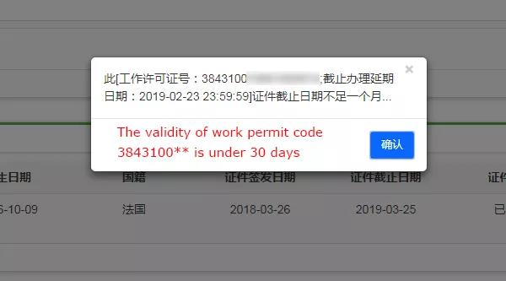

第一步：工作许可证延期（10-15天）
所需材料：
- 外籍人才护照信息页及有效居留许可
- 工作许可证复印件（正面+反面）
- 新签署的工作合同（若合同仍在有效期，则为旧合同）
- 保险证明 （若为A类专业外教和博士后，需提供社保卡，证明由人力资源部社保中心开具；语言外教，无需提供社保卡，证明由国际处开具）
- 国际处提请甘肃省科技厅办理工作许可证延期的公函
流程：
- 以上材料第1至4项，需要电子版；第5项仅原件。电子版材料，可为pdf, jpg, png格式，且每份材料需小于1M. 电子版发送至changll@lzu.edu.cn
- 工作许可证签发部门为甘肃省科技厅，兰大国际处协助各申请单位办理。
- 国际处收到材料后，将在1-2个工作日内处理材料，并发送电子版申请表至中方联系人。申请人签字后，国际处将在1-2个工作日内上传系统，并递送纸质版材料，提交甘肃省科技厅审核。甘肃省科技厅将在5-10个工作日内作出决定。决定完成后，国际处将联系中方联系人取回。

第二步：居留许可证延期（3-4周）
所需材料：
- 外籍人才护照信息页及有效居留许可
- 工作许可证复印件（正面+反面）
- 工作许可证二维码扫描页（需加盖国际处公章）
- 住宿登记（若校内居住，则需至国际处开具校内居住证明，再去当地派出所办理；若校外居住，则直接去当地派出所办理）
- 国际处提请兰州市公安局出入境管理处办理居留许可证延期的公函
- 钱
流程：
- 以上材料第1至5项，需要复印件及原件；第5和6项仅原件。居留许可证办理无需电子版材料。如需国际处盖章或出具公函，请在领取工作许可证时一并领取。
- 居留许可证签发单位为兰州市公安局出入境管理处，需由各申请单位陪同外专亲自前往。
- 兰州市公安局出入境管理处地址：城关区 庆阳路 159号 民安大厦 4楼
- 办理居留许可证需网上预约，预约流程请参照第5章。
- 居留许可证办理时间为3至4周，需要押护照。出入境管理处将给外籍人才签发收条。凭此收条，外籍人才可在国内（除港澳台地区）进行旅行。

第五章 居留许可证网上预约流程

根据兰州市公安局出入境管理处的新规定，居留许可证相关业务需提前在微信上预约。

第一步：准备微信账户
微信账户无需为本人账户。外籍人才如无微信账户，可使用他人账户。

第二步：关注“甘肃公安”微信号

第三步：开始预约
选择 服务大厅——出入境业务——网上预约办理——外国人预约办证
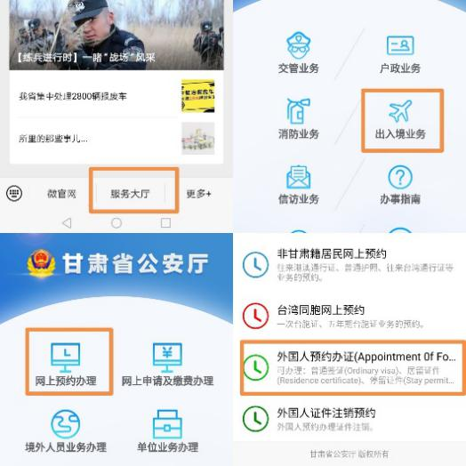

请选择地市→兰州市
请选择大厅→兰州市公安局出入境接待大厅
请选择日期→请选择预约时间段（如预约成功后，此时间段无法前往，需在网上取消预约。连续三次失约，但却没有在网上取消，则被认为失信）
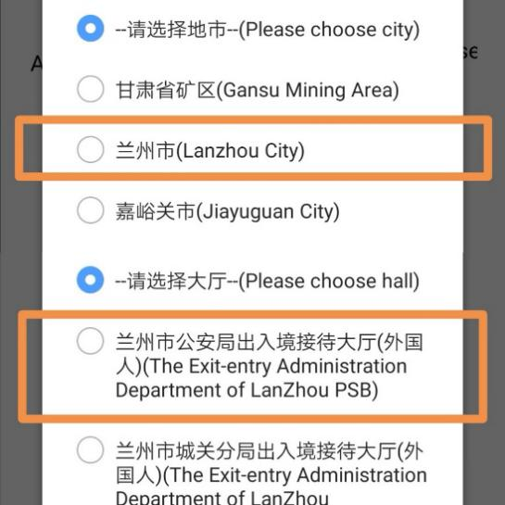

阅读“申请须知”，并点选“同意”
填写申请人信息
所有标*的空格均需填写，否则系统无法通过提交申请
现住址需填写当地派出所开具的住宿登记上的地址（如在校内居住，则先去国际处开具校内居住证明，再去相应派出所办理住宿登记；如校外居住，则可直接携带护照及住址去辖区派出所办理。）
填写邀请信息
邀请单位名称：兰州大学
邀请单位注册地址：甘肃省兰州市城关区天水南路222号
邀请单位实际办公地址：根据各科研教学单位的实际地址填写（如外国语学院地址为：甘肃省兰州市城关区东岗西路199号）
邀请人姓名及联系方式：一般为申请工作许可证时所填写的在华紧急联系人
邀请人住址：邀请人现住址；如较为麻烦，可统一填写 甘肃省兰州市城关区天水南路222号
填写现持证件信息及现持签证证件信息
填写业务申请信息
申请证件类别：居留许可证
办证类别：延期；更新；新办；请根据实际情况选择
申请签证事由：请根据实际情况选择
入境次数：请根据实际情况选择
填写偕行人信息（即随行家属）
需填写偕行人的姓名，出生日期，性别及与申请人的关系

第四步：检查信息并提交
出现此页面，即代表预约成功。如未能收到信息，可在“甘肃公安微信——服务大厅——出入境业务——查询业务办理”中输入护照号码进行查询。
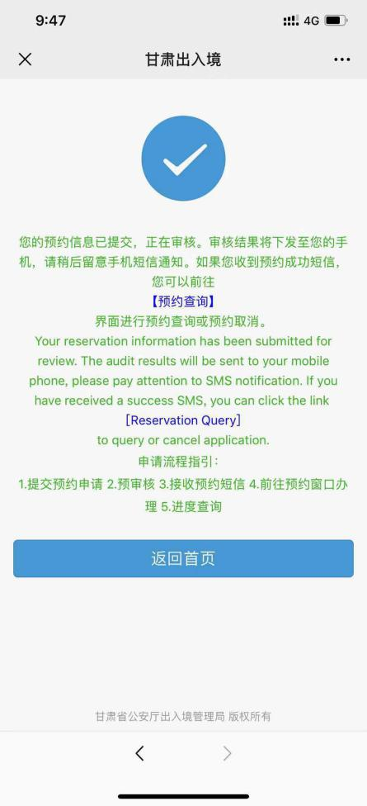

注意事项：
- 所有标*的空格均需填写，否则将无法提交申请。
- 所有空格均需使用中文填写。
- 建议外籍人才对护照个人信息页及签证页进行拍照，以免申请时护照不在身边（如提交省科技厅办理工作许可证）。
- 住宿登记的办理：如在校内居住，则先去国际处开具校内居住证明，再去相应派出所办理住宿登记；如校外居住，则可直接携带护照及住址去辖区派出所办理。
- 业务繁忙期，如9月与3月开学，需提前7天进行预约。因此，请在提交办理工作许可证的材料后，根据国际处通知及时为外籍人才进行预约。
- 偕行人（随行家属）在申请居留许可证时，也需要预约，可使用同一微信账户预约；偕行人（随行家属）办理居留许可时，需由申请人陪同前往。
- 居留许可证办理时间为3至4周，需要押护照。出入境管理处将给外籍人才签发收条。凭此收条，外籍人才可在国内（除港澳台地区）进行旅行。

国际处联系方式：
0931-8915626
changll@lzu.edu.cn
兰州市公安局出入境管理处联系方式：
0931-5167271

第六章 随行家属入境手续办理流程

随行家属入境手续分为3步，即入境前向国际处提供信息，前往使馆办理相应签证入境，入境后办理居留许可证。
随行家属入境签证，分为S1和S2两种。S1为长期签证，来华停留180天以上，且入境后需要体检（18岁以下的未成年人不需要体检）。S2为短期签证，来华停留180天以下，入境后无需体检。

第一步：入境前-向国际处提供信息
A类外籍人才：
因高端人才确认函上无家属信息，如需携带家属入境，在办理高端人才确认函时，需向国际处提供信息。国际处将向该使馆出具函件。外籍人才可在办理R签证入境时，向使馆出示此函件，为其家属办理S签证。
所需信息：随行家属姓名（以护照姓名为准），性别，国籍，护照号，亲属关系，办理签证的使馆，在华驻留时间（尽量具体到日期）。
B类外籍人才：
办理来华工作许可通知时，需在《外国人来华工作许可通知申请表》填写相关信息。外国人来华工作许可通知中会列出随行家属姓名。因此，无需向国际处申请函件。
家属在外籍人才入境后办理入境手续：
A类外籍人才和B类外籍人才家属，均
- 需向国际处提供信息，申请函件。
所需信息：随行家属姓名（以护照姓名为准），性别，国籍，护照号，亲属关系，办理签证的使馆，在华驻留时间（尽量具体到日期）。
家属可向使馆出示此函件，办理S1或S2签证。
- 需准备外籍人才在职证明
（A类外籍人才：兰州大学人力资源部，贵勤楼B324或B219）
（B类外籍人才：兰州大学国际处，贵勤楼A205）
国内转聘外籍人才：
国内转聘外籍人才陪同家属，若已经入境，则跳过第一步和第二步，直接进行第三步。
若尚未入境，则需向国际处提供信息并索取函件，并需准备外籍人才在职证明。
（A类外籍人才：兰州大学人力资源部，贵勤楼B324或B219）
（B类外籍人才：兰州大学国际处，贵勤楼A205）

第二步：入境-前往使馆办理相应签证入境
因各使馆对材料要求不同，外籍人才家属可在办理前详细咨询当地使领馆。
一般来讲，需外籍人才家属提供护照，婚姻关系或亲子关系证明；另根据不同情况，需要国际处出具的函件，高端人才确认函/外国人来华工作许可通知/外籍人才在职证明。
如办理S1长期签证，则需在使领馆对婚姻关系或亲子关系证明进行认证，并在入境后30天以内前往中国出入境检验检疫机构进行体检。

第三步：入境后
持S1签证（长期）入境，需在30天以内：
- 前往居住所在地的辖区派出所办理《住宿登记》，交至国际处。
- 前往甘肃省出入境检验检疫局（嘉峪关东路387号）办理体检证明（约需7天）
- 前往兰州市公安局出入境管理处（民安大厦4楼）办理S1签证转居留许可证
S1签证转居留许可证需要以下材料的原件及复印件
护照个人信息页及S1签证页
使领馆认证过的关系证明（婚姻关系或亲子关系）
住宿登记
体检证明
国际处出具的介绍信
注. 需提前7天进行预约，请参照第五章进行预约。
持S2签证（短期）入境，需在入境后：
前往居住所在地的辖区派出所办理《住宿登记》，交至国际处

注：居留许可证或S2签证延期流程
S1签证换发居留许可证后，居留许可证如需延期，请准备以下材料的原件及复印件：
护照个人信息页及有效居留许可证页
使领馆认证过的关系证明
住宿登记
国际处出具的介绍信
钱
注：需在截止日期7天之前，前往兰州市公安局出入境管理处（民安大厦4楼）进行办理。（需提前7天进行预约，请参照第五章进行预约。）
S2签证如需延期，请准备以下材料的原件及复印件：
护照个人信息页及S2签证页
使领馆认证过的关系证明
住宿登记
国际处出具的介绍信
钱
注：需在截止日期7天之前，前往兰州市公安局出入境管理处（民安大厦4楼）进行办理。（需提前7天进行预约，请参照第五章进行预约。）

